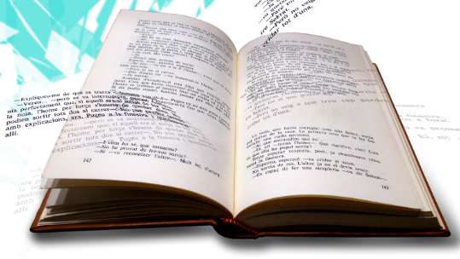 | ATURA’T I LLEGEIX A LES BIBLIOTEQUES UAB  Bases del Concurs de fotos a Instagram (@biblioteques_UAB)

Durant la setmana del 23 fins el 27 d’abril de 2018 trobaràs a cada Biblioteca UAB un punt de lectura amb recomanacions per llegir:
- Vine a la biblioteca a llegir i fes-te una foto al punt de lectura.
- Penja-la a Instagram amb el hashtag #aturatillegeixbibUAB, etiqueta Biblioteques UAB (@biblioteques_uab) i segueix-nos.
- Fes constar en la descripció el teu nom.
- La fotografia guanyadora serà la que rebi més M’agrada. En cas d’empat, decidirà el jurat. El premi: un lot de llibres de novetats de Sant Jordi.
- Cada participant pot compartir el nombre de fotos que vulgui.
- Les fotografies han de ser inèdites i han de mostrar quelcom que identifiqui el punt de lectura d’alguna de les Biblioteques UAB.
- El dia 3 de maig de 2018 publicarem la foto guanyadora i contactarem amb l’autor/a per a l’entrega del premi.
Termini: Els participants podeu penjar les fotos a Instagram des del dia 23 fins el 27 d’abril, a les 23.59.59h

-------------------------------------------------------------------------------------------------------------------------------------------------------

ATURA’T I LLEGEIX A LES BIBLIOTEQUES UAB

Bases del Concurs de fotos a Instagram (@biblioteques_UAB)

Durant la setmana del 23 fins el 27 d’abril de 2018 trobaràs a cada Biblioteca UAB un punt de lectura amb recomanacions per llegir:
- Vine a la biblioteca a llegir i fes-te una foto al punt de lectura.
- Penja-la a Instagram amb el hashtag #aturatillegeixbibUAB, etiqueta Biblioteques UAB (@biblioteques_uab) i segueix-nos.
- Fes constar en la descripció el teu nom.
- La fotografia guanyadora serà la que rebi més M’agrada. En cas d’empat, decidirà el jurat. El premi: un lot de llibres de novetats de Sant Jordi.
- Cada participant pot compartir el nombre de fotos que vulgui.
- Les fotografies han de ser inèdites i han de mostrar quelcom que identifiqui el punt de lectura d’alguna de les Biblioteques UAB.
- El dia 3 de maig de 2018 publicarem la foto guanyadora i contactarem amb l’autor/a per a l’entrega del premi.
Termini: Els participants podeu penjar les fotos a Instagram des del dia 23 fins el 27 d’abril, a les 23.59.59h

